Мобильное приложение «Госуслуги.Дом»

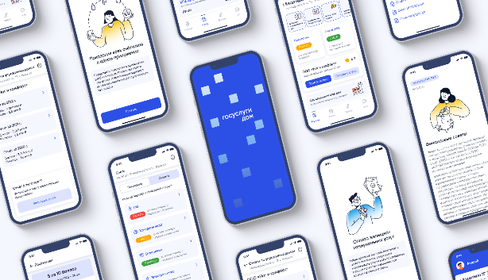
Мобильное приложение «Госуслуги.Дом» - это мобильная версия сайта ГИС ЖКХ для жителей многоквартирных домов (далее - МКД), которая позволяет:
1) обеспечить принцип «одного окна» для собственника квартиры:
- передать показания приборов учета (электроэнергия, газ, холодное водоснабжение);
- оплатить все квитанции за жилищно-коммунальные услуги (далее - ЖКУ) в одном месте,
2) оставить заявку в управляющую организацию (далее - УК), товарищество собственников жилья (далее - ТСЖ);
3) ознакомиться с отчетом УК, ТСЖ;
4) в перспективе создание общедомовых чатов и проведение общих собраний собственников помещений в МКД.
Ознакомиться с приложением можно, посмотрев 30-секундный ролик по ссылке: https://disk.yandex.ru/i/yxrWFo0lnoDl-Q
Как установить «Госуслуги.Дом»
Установка приложения требует всего трех действий:
- найти приложение в любом доступном магазине приложений
на смартфоне либо перейти для установки приложения по QR-коду:
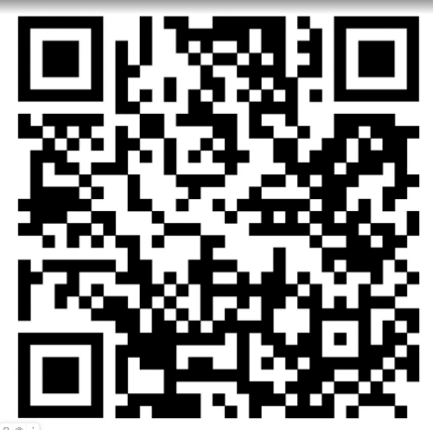
- скачать приложение, нажать кнопку «установить»;
- войти в приложение через профиль на «Госуслуги» (профиль пользователя ЕСИА).

